3.1. Kaip skatinti studentų įtrauktį?
Kaip jau buvo minėta anksčiau, svarbu kurti mokymosi veiklas, kurios padeda kaupti įrodymus ir skatina besimokančiųjų metakogniciją ir savivaldaus mokymosi įgūdžius (žr. 1.1), taip pat analizuoti ir interpretuoti turimus įrodymus, kad būtų galima paremti savivaldų mokymąsi ir besimokančiųjų įtrauktį (žr. 2.1 ir 2.2).

Šiame skyriuje aprašysime, kaip skatinti studentų įsitraukimą ir kaip įtraukti studentus į nuotolinę mokymosi aplinką (NMA). Tuomet, išanalizavę besimokančiųjų pateiktus įrodymus, apžvelgsime Moodle paremtas strategijas, padedančias kurti dalykus ir įtraukti besimokančiuosius remiantis mokymosi duomenų analize. Galiausiai paaiškinsime, kaip skatinti besimokančiuosius reflektuoti apie mokymosi procesą ir savęs vertinimą.

3.1.1. Studentų įtraukimas į NMA
Įsitraukimą Bondas ir Bedenlier (2019:2) apibrėžia kaip "energiją ir pastangas, kurias studentai deda mokymosi bendruomenėje, stebimas pagal bet kokius elgesio, kognityvinius ar afektinius rodiklius. Jį formuoja įvairios struktūrinės ir vidinės įtakos, įskaitant sudėtingą santykių, mokymosi veiklos ir mokymosi aplinkos sąveiką".

Kognityvinis įsitraukimas | Afektyvus įsitraukimas | Įsitraukimas per elgseną
Gilios mokymosi strategijos, savireguliacija ir supratimas (pvz., kritinis mąstymas, operacinis mąstymas, savireguliacija, pirmenybė sudėtingoms užduotims). | Teigiama reakcija į mokymosi aplinką, bendraamžius ir dėstytojus, taip pat jų priklausomybės ir susidomėjimo jausmas (pvz., entuziazmas, priklausymo jausmas, pasitenkinimas, smalsumas). | Dalyvavimas, atkaklumas ir teigiamas elgesys (pvz., lankomumas, namų darbų atlikimas, dalyvavimas/įsitraukimas, bendravimas, mokymosi įpročiai ir (arba) dalyko medžiagos naudojimas).
1 lentelė. Studentų įsitraukimo dimensijos (adaptuota iš Bond et al., 2020)

Remdamiesi šia apibrėžtimi, Bond ir Bedenlier (2019) siūlo "studentų įsitraukimo sistemą", kurioje konceptualizuojama, kaip švietimo technologijos ne tik daro poveikį studentų socialiniam įsitraukimui, bet ir daro įtaką trumpalaikiams ir ilgalaikiams mokymosi rezultatams (žr. 1 pav.). Pirmieji susiję su konkrečios disciplinos žiniomis ir aukštesnio lygio mąstymo įgūdžiais, motyvacija, priklausymo jausmu ir gerove, geresniais santykiais mokantis ir bendradarbiaujant su bendraamžiais ir kt. Antrieji susiję su mokymusi visą gyvenimą, asmeniniu tobulėjimu ir aktyvesniu dalyvavimu platesnėje švietimo bendruomenėje.
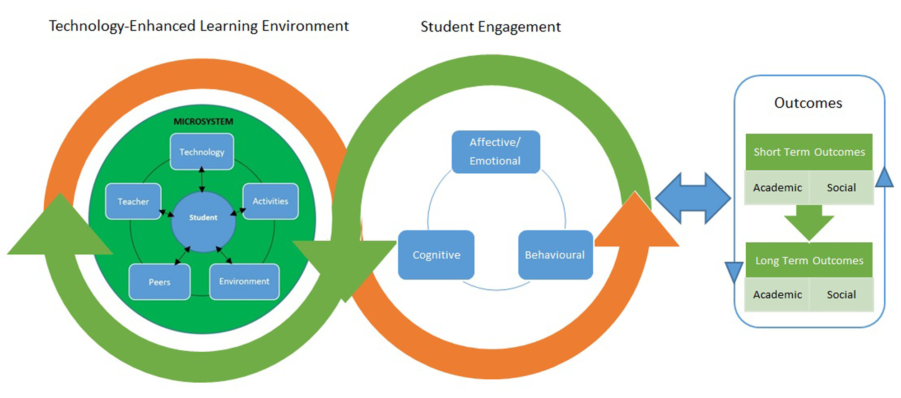 1 pav. Studentų įsitraukimo modelis pagal Bond and Bedenlier (2019, p.8)

Dėl glaudžios sąsajos tarp technologijomis grindžiamo mokymosi, įsitraukimo ir rezultatų dėstytojai turi periodiškai apmąstyti savo gebėjimus ir pasitikėjimą technologijų naudojimu, savo, kaip pagalbininkų, vaidmenį ir savo praktikos poveikį studentų pasiekimams.

Norite sužinoti daugiau? Toliau pateiktame dokumente vizualiai pamatysite studentų įsitraukimo sistemą, jų įsitraukimo rodiklių sąrašą, studentų įsitraukimo duomenis, galimus įsitraukimo matavimo būdus ir įsitraukimą skatinančius metodus bei pavyzdžius. Žiūrėti čia

Būtent todėl dėstytojų vaidmuo, skatinant besimokančiųjų įsitraukimą yra labai svarbus. Kad pasiektų šį tikslą, jie turėtų:

- skatinti aktyvų mokymąsi (Prince, 2004) ir priklausymo besimokančiųjų bendruomenei jausmą.
- Mokymosi centre turi būti besimokantieji ir jie turi būti atsakingi už savo mokymąsi.
- Dėmesį sutelkti į tai, ko ir kaip besimokantieji mokosi.
- Kelti besimokantiesiems iššūkius, kad būtų skatinamas besimokančiųjų metapažinimas ir ugdomi ne tik jų kritiniai įgūdžiai, bet ir SRL įgūdžiai.
- Siekti prasmingo mokymosi, susijusio su realaus pasaulio problemomis.
- Reikalauti, kad besimokantysis įsipareigotų sau ir kitiems.
- Skatinti refleksiją, kad besimokantieji patys suvoktų, ko ir kaip jie mokosi (žr. 1.1 poskyrį).

Kaip matyti iš toliau pateiktos lentelės, priklausomai nuo konteksto ir besimokančiųjų tipo, dėstytojai turi atlikti skirtingus vaidmenis ir atitinkamai pritaikyti mokymosi procesą.

Besimokančiojo vaidmuo | Dėstytojo vaidmuo | Procesas
Naujokas | Socialinis derybininkas | Dėstytojas siūlo interaktyvią veiklą, kuri padeda besimokantiesiems geriau pažinti vieniems kitus. Dėstytojas išreiškia lūkesčius dėl dalyvavimo kurse, supažindina su kursu ir neleidžia besimokantiesiems atsilikti. Pavyzdžiai: ledlaužiai, individualūs prisistatymai, diskusijos bendruomenės klausimais, pavyzdžiui, apie Netiketo taisykles virtualioje poilsio erdvėje.
Bendradarbis | Statybos inžinierius | Dėstytojas suformuoja besimokančiųjų grupes ir vykdo veiklą, reikalaujančią kritinio mąstymo, apmąstymų ir dalijimosi idėjomis. Pavyzdžiai: tarpusavio vertinimai, veiklos kritika.
Bendrakūrėjas | Tarpininkas | Dėstytojas siūlo veiklą, kurios metu mažos grupės turi bendradarbiauti, spręsti problemas, apmąstyti patirtį. Pavyzdžiai: diskusijos apie turinį, vaidmenų žaidimai, debatai, dėlionės.
Iniciatorius / partneris | Bendruomenės narys / iššūkių skatintojas | Veikla yra sukurta paties besimokančiojo arba vykdoma paties besimokančiojo. Diskusijos pradeda vykti ne tik ten, kur nori dėstytojas, bet ir ten, kur jas nukreipia besimokantieji. Pavyzdžiai: grupiniai pristatymai ir projektai, besimokančiųjų vedamos diskusijos.
2 lentelė. Dėstytojų ir studentų vaidmenys mokymosi procese (adaptuota iš Conrad, R. M., & Donaldson, J. A. (2011). Engaging the online learner: Activities and resources for creative instruction (Vol. 38). John Wiley & Sons. (p.9)

Nuotolinėje mokymosi aplinkoje svarbu įtraukti studentus į turinio kūrimą per mokymąsi mokant, tarpusavio veiklą ir mokymąsi bendradarbiaujant HyFlex aplinkoje.

Tai gali būti pasiekiama per:
(1) "Moodle" ar kita NMA kartu su sinchroniniu vaizdo konferencijų įrankiu (pvz., "Zoom" ar "MS Teams"). Nors NMA reikalauja nuolatinio dalyvavimo bet kuriuo metu, atsižvelgiant į studentų galimybes, vaizdo konferencijų įrankis yra vienkartinis dalyvavimas tam tikru laiku. Abiejų priemonių derinys turi būti sinergiškas. Pavyzdžiui, per vienkartinį užsiėmimą per "Zoom" dėstytojas paaiškina pagrindines teorines sąvokas, susijusias su užsiėmimu, ir paaiškina veiklą, kurią studentai turi atlikti. Per šią sesiją studentai išsako savo abejones ir užduoda klausimus. Po sinchroninio užsiėmimo studentai turi pristatyti savo veiklą forume ir atsakyti vieni į kitų pasisakymus, siūlydami, kaip ją patobulinti.
(2) Besimokančiųjų savarankiškumą palaikantys dėstytojai. Tai reiškia, kad dėstytojų dėka studentai jaučiasi atsakingi už savo mokymąsi, siūlo tolesnę mokymosi medžiagą, įkeltą į NMA, siūlo galimus mokymo programos pakeitimus ir teikia kontruktyvią kritiką turinio tobulinimui. Tai taip pat reiškia, kad studentai gali ieškoti mokymosi turinio ne NMA ir dalintis juo su kolegomis bei mokytojais, taip skatindami diskusijas.
(3) Bendradarbiavimas tarp kolegų. Yra įrankių, kurie sėkmingai veikia kartu su NMA ir kurie leidžia dirbti komandoje. Tarp jų yra vikipedijos ir "Google" dokumentai, taip pat teksto komentavimo priemonės, pavyzdžiui, "Amanote" ir "Hypothesis". Amanote leidžia studentams anotuoti įvairią dalyko medžiagą, naudojant skaidres, vaizdo įrašus ir tekstą, ir taip padidinti savo produktyvumą. Hypothesis leidžia studentams anotuoti žiniatinklį ir įtraukti juos į socialinį anotavimą. Studentai gali pasirinkti tekstus, atsakyti ir dalintis anotacijomis bei privačiai bendradarbiauti su kolegomis. Panašiai veikia ir socialiniam įsitraukimui skirtos vaizdo įrašų priemonės, pavyzdžiui, Annoto, VideoAnt ir Edpuzzle, kurios pasyvų vaizdo įrašų vartojimą paverčia aktyvia, socialine ir bendradarbiavimo patirtimi ir leidžia prie vaizdo įrašų pridėti anotacijas, komentarus ir paveikslėlius. Annoto leidžia studentams dalintis savo idėjomis ir rašyti komentarus žiūrint vaizdo įrašą, taip mokymosi patirtį paverčiant socialine. VideoAnt turi labai panašias funkcijas ir buvo sukurtas Minesotos universitete, Edpuzzle yra specialiai sukurtas švietimo įstaigoms ir užsiėmimus paverčia interaktyviais, leidžiančiais besimokantiesiems ir dėstytojams vaizdo konferencijų metu pridėti pastabas, paveikslėlius ir klausimus.

Be to, toliau pateikiame sąrašą įrankių, kuriuos galima naudoti siekiant įtraukti studentus į mokymąsi nuotoliu, prasmingą mokymąsi ir žaidybinimą.

- Quizziz. Ji skirta vertinimui, mokymui ir praktikai ir leidžia kurti apklausų žaidimus, kuriuos studentai gali žaisti užsiėmimų metu ir (arba) namuose.
- Kahoot. Tai daugialypė paslauga, kurią galima naudoti švietimo įstaigose, darbe, namuose ir akademiniame kontekste, ji leidžia kurti viktorinos žaidimus, kuriuos besimokantieji gali žaisti vieni arba komandomis.
- Plickers. Ji skirta ugdomajam vertinimui ir veikia per korteles, skirtas kelių pasirinkimų apklausoms. Besimokantieji gali žaisti vieni arba komandomis.
- ClassCraft. Ši programa padeda didinti studentų motyvaciją, gerinti elgesį ir komandinį darbą, nes kiekvieną pamoką paverčia vaidmenų žaidimu, panašiu į vaizdo žaidimą.
- Genial.ly. Ji kuria patrauklius pristatymus, vizualiai patrauklius infografikus ir koncepcinius žemėlapius, skatinančius besimokančiųjų įsitraukimą ir metakognityvinius įgūdžius.
- Match The Memory. Ji nemokamai kuria atminties žaidimus su atminties kortelėmis, naudodama vaizdo įrašus, paveikslėlius, įvykius ir nuorodas.

(4) Tarpusavio mokymasis (mokymasis mokant). Kai besimokantieji mokomi, kaip naudotis pirmiau minėtomis priemonėmis, ir vėliau dalijasi savo artefaktais su grupe, jie tampa bendrakūrėjais, moko vieni kitus, o patys dėstytojai mokosi iš jų. Mokymasis tampa dvikrypčiu procesu.

Norėdami išsamiau išnagrinėti šias temas, spustelėkite čia

3.1.2. NMA-susieti įrankiai, padedantys kurti dalyko turinį ir užtikrinti įsitraukimą
Kaip jau buvo paaiškinta 1 skyriuje, kuriant nuotolinį studijų dalyką, svarbu numatyti strategijas, kurios padėtų dėstytojams rinkti įrodymus apie tai, kaip studentai sąveikauja su mokymosi ištekliais ir veiklomis. Įrodymais pagrįsti duomenys padeda dėstytojams tobulinti kasdienę mokymo praktiką, nes parodo, kokiais ištekliais studentai nesinaudoja, kokia veikla yra mažiau įtraukianti ir kokios temos ar sąvokos lieka neaiškios, todėl reikia daugiau diskusijų ar praktinių užsiėmimų. Be to, įrodymai gali parodyti dėstytojams, kad kai kurie studentai visai nesusiduria su dalyko turiniu, ir tai gali būti signalas, kad studentams gali grėsti iškritimas iš studijų. Todėl svarbu su jais susisiekti ir aptarti situaciją.
Šiame skyriuje siūlome įrankius, naudingus vertinant studentų įsitraukimą ir motyvaciją, kad būtų galima iš naujo koreguoti veiklą ir taip pagerinti jų įsitraukimą. Kartu siūlomos priemonės suteikia galimybę studentams padidinti savo metakognicijos lygį, susijusį su mokymusi ir įsitraukimu.
Dalis šiame poskyryje aptariamų įrankių yra:
- Diskusijų forumas
- Grupės pasirinkimas
- Pasirinkimas
- Grįžtamasis ryšys
- Skaitmeninis ženkliukas
Diskusijų forumas
Forumo veikla leidžia studentams ir dėstytojams keistis idėjomis rašant komentarus vienoje temoje (2 pav.). Į forumo pranešimus galima įtraukti failus, pavyzdžiui, paveikslėlius ir mediją. Dėstytojas gali nuspręsti vertinti ir (arba) reitinguoti forumo pranešimus, taip pat galima leisti studentams reitinguoti vienas kito pranešimus.
Įrašų forume skaičius yra būdas įvertinti studentų dalyvavimo ir įsitraukimo lygį. Kai mokymosi duomenų analizė parodo, kad įsitraukimas yra menkas, dėstytojas gali nuspręsti imtis veiksmų ir atlikti pakeitimus mokymosi turinyje - sukurti labiau įtraukiančią veiklą, įvertinti forumo įrašus ir/ar nustatyti tarpusavio grįžtamojo ryšio veiklą.

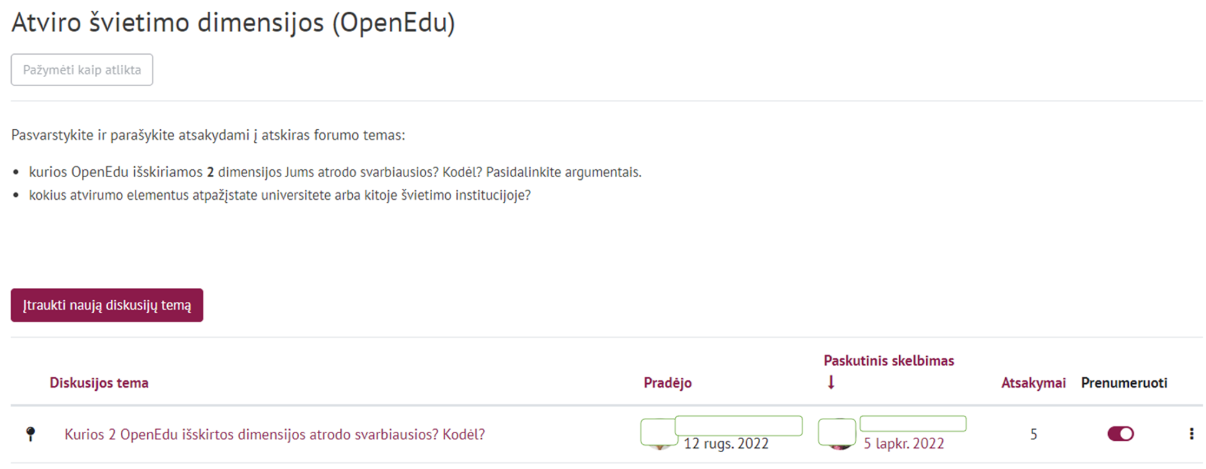
2 pav. Diskusijų forumo Moodle aplinkoje pavyzdys (Tamoliūnė, asmeninė komunikacija, 2022, bakalauro studijų dalykas “Atviresnio švietimo politika”, Vytauto Didžiojo universitetas)

Grupės pasirinkimas
Ši priemonė leidžia studentams sukurti grupę užduočiai atlikti, prisijungti prie esamos grupės arba pakeisti grupę, atsižvelgiant į dėstytojo sprendimą. Ji suteikia galimybę patikrinti ir įvertinti, ar studentai yra pakankamai įsitraukę, kad galėtų prisijungti prie grupės, ir atitinkamai, ar pakankamai įsitraukę į grupės veiklą. Bet koks atsakymas rodo tam tikrą studentų įsitraukimo lygį. Tačiau dėstytojas turėtų remtis savo žiniomis apie grupės dinamiką ir mokymosi elgesį, kad sužinotų daugiau apie grupės pasirinkimo ar pakeitimo sprendimus. Grupės pasirinkimo įrankį dėstytojas taip pat gali naudoti norėdamas padėti studentams planuoti savo mokymąsi, leisdamas jiems ne tik patiems sudaryti grupes, bet ir pasirinkti užduoties pristatymo datą (3 pav.). Svarbu, kad jei dėstytojas pastebi pasyvų tam tikrų studentų įsitraukimą, jis turėtų į tai atkreipti dėmesį ir susisiekti su studentais el. paštu arba paskelbti bendrą žinutę diskusijų forume.
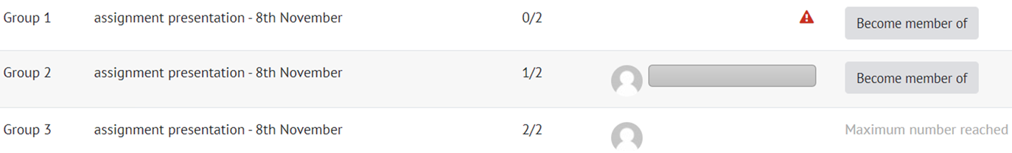
3 pav. Grupės pasirinkimo veiklos pavyzdys Moodle aplinkoje (sukurta šios mokymosi medžiagos reikmėms)

Pasirinkimas
Pasirinkimo įrankis leidžia dėstytojui užduoti vieną klausimą ir pasiūlyti kelis galimus atsakymus. Šis įrankis leidžia dėstytojui sukurti užduotį, kurioje studentai patys gali pasirinkti, kaip, pavyzdžiui, plėtoti tam tikrą temą. Pavyzdžiui, studentai gali pasirinkti, ar jie nori analizuoti ir aptarti klimato kaitos problemas iš ekonominės, ar iš teisinės perspektyvos. Taip pat, galima leisti studentams pasirinkti norimą datą, ar kitą sprendimą, priklausomai nuo kylančio klausimo. Rezultatai gali būti skelbiami studentams atsakius į klausimus, po tam tikros datos arba visai neskelbiami. Be to, rezultatai gali būti skelbiami nurodant studento tapatybę arba anonimiškai. Suteikus besimokantiesiems galimybę pasirinkti, ko jie nori mokytis, padidėja jų įsitraukimo lygis. Taip dėstytojai reaguoja į jų mokymosi poreikius ir interesus. Naudojant šią priemonę, bet koks atsakymas rodo įsitraukimo lygį ir gali būti pradžia gilesnei diskusijai.

Grįžtamasis ryšys
Grįžtamojo ryšio įrankis leidžia dėstytojams kurti ir vykdyti apklausas, jį galima naudoti dalyko ar dėstymo vertinimui. Naudojantis šia priemone galima iš naujo sukurti užduotį ar veiklą, kuri nepasiteisino. Grįžtamojo ryšio įrankį galima naudoti visą semestrą, taip pat semestro pabaigoje. Viso semestro metu galima rinkti grįžtamąjį ryšį, siekiant išsiaiškinti, ar studentai supranta pagrindines per užsiėmimą pristatytas sąvokas, kokie ištekliai jiems yra naudingiausi ir kokie papildomi ištekliai jiems būtų aktualūs. Tuo tarpu galutinis grįžtamasis ryšys yra susijęs su vidiniu dalyko kokybės vertinimu, kai studentų prašoma pasidalyti savo įžvalgomis ir nuomonėmis apie keletą su kurso turiniu susijusių klausimų. Nors visos apklausos planuojamos semestro pradžioje, kai kurie klausimai gali būti redaguojami, papildomi ar pašalinami, atsižvelgiant į mokymosi pažangą, problemas ar klausimus, kurie iškyla dirbant su skirtingomis studentų grupėmis kiekvieną semestrą (4 pav.).
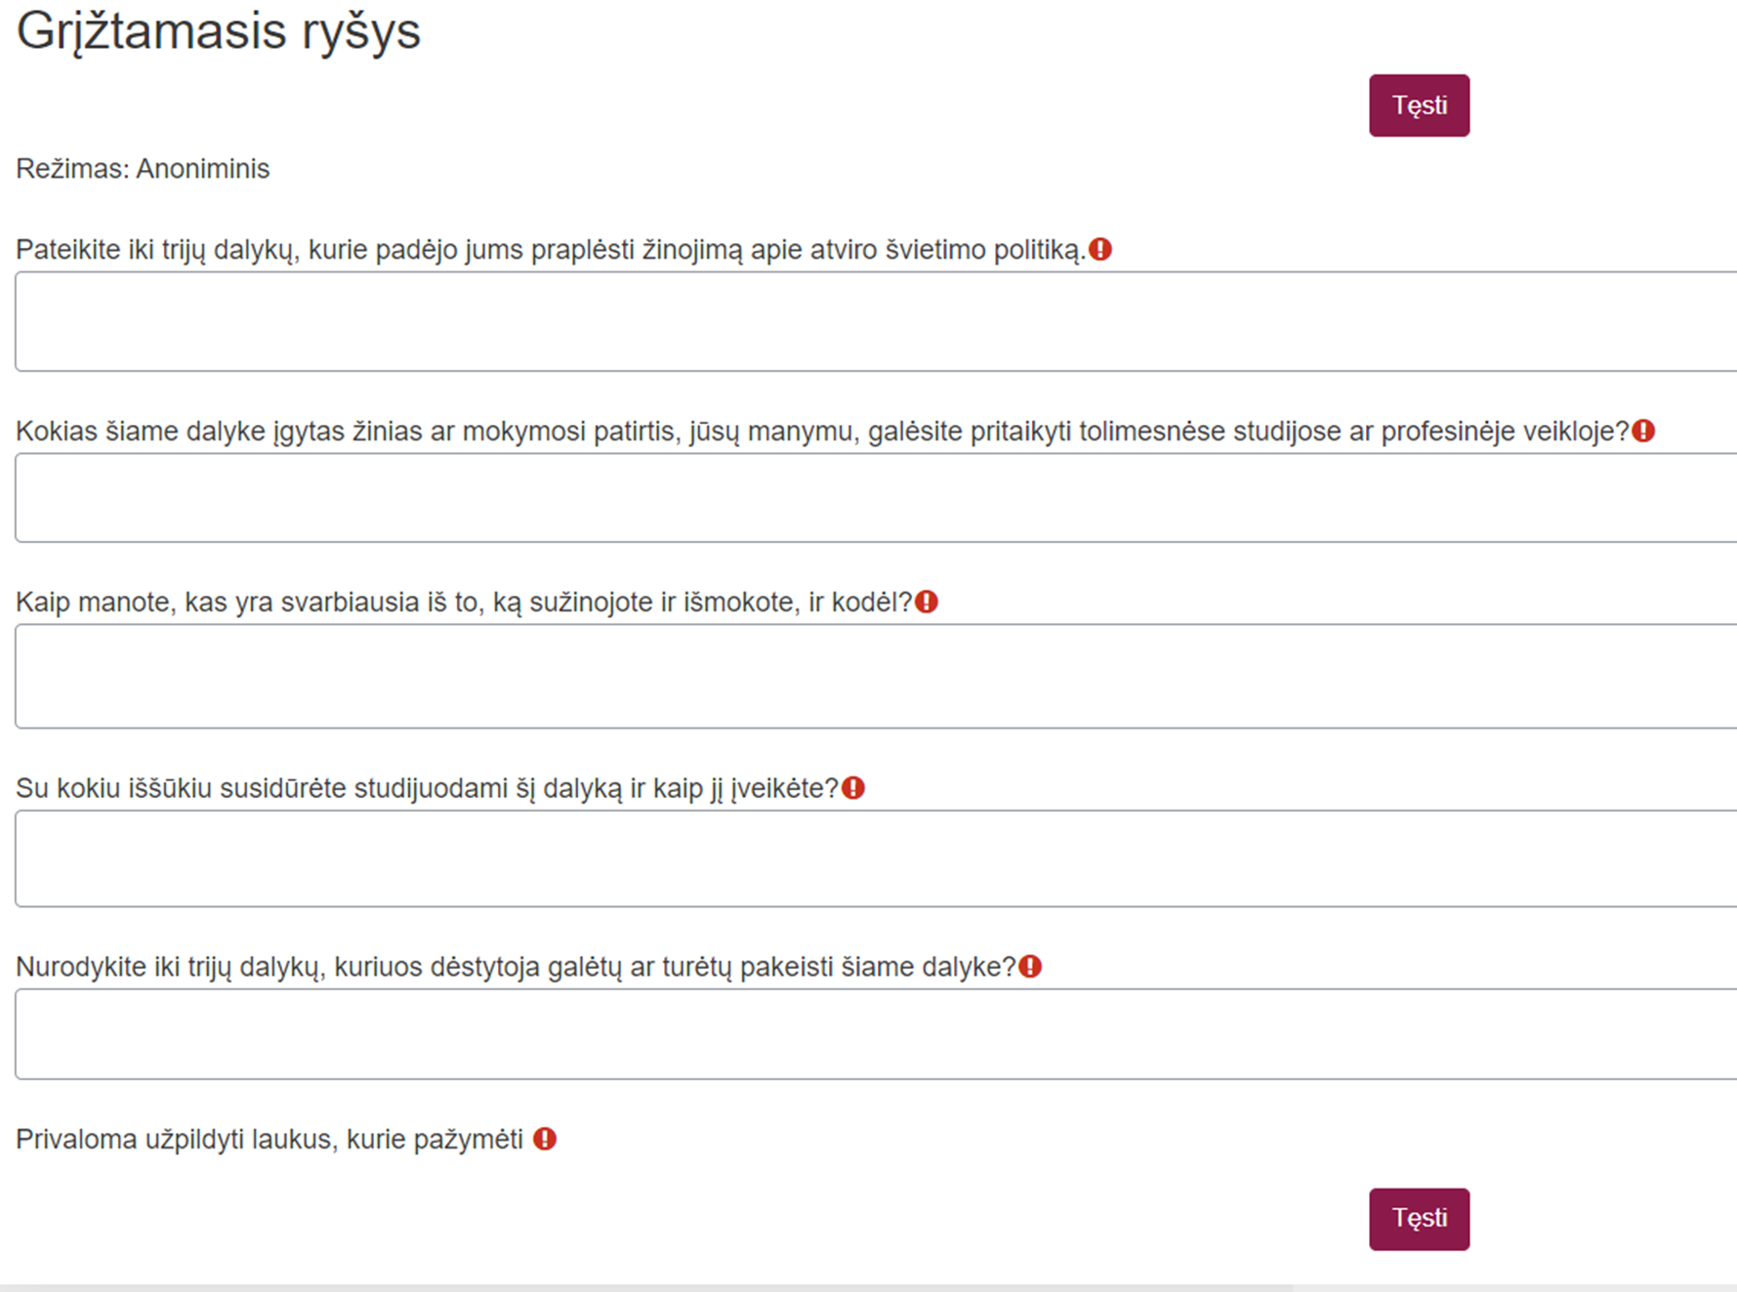
4 pav. Grįžtamojo ryšio apie studijų dalyką apklausos pavyzdys (Tamoliūnė, asmeninė komunikacija, 2022, bakalauro studijų dalykas “Atviresnio švietimo politika”, Vytauto Didžiojo universitetas)

Skaitmeniniai ženkleliai
Tokioje NMA, kaip "Moodle", dėstytojai gali išduoti skaitmeninius ženkliukus, kurie yra geras būdas įvertinti pasiekimus ir parodyti pažangą. Skaitmeniniai ženkleliai gali būti suteikiami pagal įvairius pasirinktus kriterijus ir gali būti rodomi naudotojo profilyje arba skelbiami viešoje ženklelių kolekcijoje. Ženkliukai yra susiję su mokymosi žaidybinimo procesu ir gali būti stiprus įtraukiantis veiksnys.

3.1.3. Įtraukite studentus į mokymosi proceso apmąstymą ir savęs vertinimą.
Mokymosi pradžioje nustatykite, ką besimokantieji jau žino, supranta ir gali daryti. Taip bus lengviau planuoti mokymąsi ir mokymą, atitinkantį besimokančiųjų poreikius ir lūkesčius. Tuomet, jei įmanoma, užtikrinkite, kad mokymosi rezultatai būtų suderinti su mokymosi turiniu, veiklomis ir vertinimo strategijomis, o užduotys, kurias reikia atlikti, būtų iš anksto paaiškintos (žr. 1.2.). Be to, dėstytojai turi atsižvelgti ne tik į mokymosi medžiagos kokybę, bet ir į jos kiekį. Kitaip tariant, svarbu neviršyti mokymosi medžiagos skaičiaus. Mišraus dalyko atveju suderinkite paskaitos metu ir po paskaitų vykdomą veiklą ir pateikite ją mokomojoje medžiagoje. Dėstymo pradžioje pasiūlykite įdomių mokymosi išteklių ir parodykite studentams Bloomo taksonomiją (5 pav.), kad pagerintumėte jų kritinio mąstymo įgūdžius.

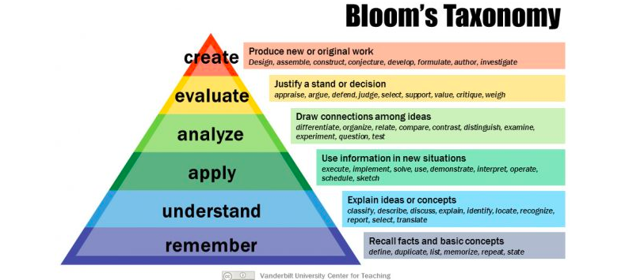

Figure 5. Patikslinta Bloomo taksonomija, siekiant parodyti studentams, kaip pagerinti kritinio mąstymo įgūdžius ir pasiekti aukštesnio lygio mokymąsi. (Anderson et al., 2001). Image source: Armstrong, P. (2010). Bloom’s Taxonomy. Vanderbilt University Center for Teaching. Prieiga 2022 12 14 per https://cft.vanderbilt.edu/guides-sub-pages/blooms-taxonomy/.

Bloom’o taksonomija (1959 m.) - tai mokymosi tikslų hierarchija, apimanti tris mokymosi aspektus: mąstymą (protiniai įgūdžiai), jausmus (emociniai įgūdžiai) ir veikimą (praktiniai įgūdžiai). Bloom’o darbai rodo, kad studentams reikia kelti pažinimo uždavinius, užduodant atminties tipo klausimus, klausimus, skatinančius mąstyti, ir klausimus, leidžiančius jiems kurti sąsajas.
Peržiūrėtoje versijoje (Anderson et al., 2001) kiekvienam taksonomijos lygmeniui pateikiami aktyvūs veiksmažodžiai, padedantys dėstytojams suplanuoti mokymosi turinį ir informuoti studentus apie tai, kaip ugdyti jų kritinio mąstymo įgūdžius. Daugiau informacijos apie šiuos veiksmažodžius rasite čia.

Semestro eigoje suteikite studentams galimybę savirefleksijai ir apmąstymams grupėje, nuolat teikite grįžtamąjį ryšį ir padėkite jiems plėtoti bendradarbiavimą grupėse. Sukurkite ne tik apibendrinamąjį vertinimą, bet ir ugdomojo vertinimo strategijas, kurios padėtų studentams nustatyti savo mokymosi stipriąsias ir silpnąsias puses, o jums, kaip dėstytojui, padėtų atpažinti, kur studentai patiria sunkumus. Ugdomojo vertinimo pavyzdžiai gali būti greitieji testai, sąvokų žemėlapiai, 1 sakinio santrauka, diskusija klasėje, komandinis darbas ir kt. Kitas svarbus aspektas yra tai, kad studentai turi jausti dėstytojo buvimą ir jis (ji) turėtų dažnai teikti grįžtamąjį ryšį apie atliktas užduotis.

Semestro pabaigoje įsitikinkite, kad iš studentų surinkote grįžtamąjį ryšį ir kad jiems suteikta galimybė apmąstyti savo mokymąsi (e. portfelio priemonė, grįžtamojo ryšio apklausa, pokalbiai su studentais).

Tinkamai parengti vertinimo kriterijai taip pat labai svarbūs skatinant studentų įsitraukimą (pavyzdžiui, dalijimasis vertinimo priemonėmis). Tačiau ši mokymo medžiaga nėra skirta šiam aspektui. Jeigu norite daugiau sužinoti apie vertinimo strategijas, prašome peržiūrėti šią mokomąją medžiagą https://teacamp.vdu.lt/course/view.php?id=89

Toliau pateikta geroji praktika padės geriau išsiaiškinti minėtus klausimus.

References
Anderson, L.W. and Krathwohl, D. R., et al (Eds.) (2001). A Taxonomy for Learning, Teaching, and Assessing: A Revision of Bloom’s Taxonomy of Educational Objectives. Allyn & Bacon. Boston, MA (Pearson Education Group).

Armstrong, P. (2010). Bloom’s Taxonomy. Vanderbilt University Center for Teaching. Retrieved [14-12-22] from https://cft.vanderbilt.edu/guides-sub-pages/blooms-taxonomy/.

Bloom, B.S. (1956) Taxonomy of Educational Objectives, Handbook: The Cognitive Domain. David McKay, New York.

Bond, M., & Bedenlier, S. (2019). Facilitating student engagement through educational technology: Towards a conceptual framework. Journal of Interactive Media in Education, (1), 1–14. https://doi.org/10.5334/jime.528

Bond, M., Buntins, K., Bedenlier, S., Zawacki-Richter, O., & Kerres, M. (2020). Mapping research in student engagement and educational technology in higher education: a systematic evidence map. Int J Educ Technol High Educ 17, 2. https://doi.org/10.1186/s41239-019-0176-8

Conrad, R. M., & Donaldson, J. A. (2011). Engaging the online learner: Activities and resources for creative instruction (Vol. 38). John Wiley & Sons.

Fan, S.; Chen, L.; Nair, M.; Garg, S.; Yeom, S.; Kregor, G.; Yang, Y.;Wang, Y. (2021). Revealing Impact Factors on Student Engagement: Learning Analytics Adoption in Online and Blended Courses in Higher Education. Educ. Sci. 2021, 11, 608. https://doi.org/10.3390/educsci11100608

Prince, M. (2004). Does Active Learning Work? A Review of the Research. Journal of engineering education, 93(3), 223-231. https://doi.org/10.1002/j.2168-9830.2004.tb00809.x
GEROSIOS PRAKTIKOS PAVYZDYS 1
Pavadinimas: Anglų kalbos nuotolinio studijų dalyko dėstymas naudojant MsTeams įrankį
Universitetas: Silezijos universitetas Katovicuose
Sąrangos dalis: B - Metakognityvinės strategijos studentų akademinei sėkmei matuoti
Kokias DigiCompEdu modelio kompetencijas ir mokymosi rezultatus mes nagrinėjame?

Kompetencijos | Mokymosi rezultatai
Savivaldus mokymasis  Aktyvus besimokančiųjų įtraukimas  Įrodymų analizė | - Naudoti skaitmenines technologijas (pvz., e. portfelį, mokinių tinklaraščius), kad studentai galėtų fiksuoti ir pristatyti savo darbą.  - Naudoti skaitmenines technologijas, kad naujas sąvokas pavaizduotų ir paaiškintų motyvuojančiai ir patraukliai, pavyzdžiui, naudojant animaciją ar vaizdo įrašus.  - Planuoti ir įgyvendinti mokymosi veiklą, kurios metu gaunami duomenys apie besimokančiųjų veiklą ir rezultatus.

Svarbiausi aspektai: Ši geroji patirtis parengta remiantis anglų kalbos studijų dalyku, kuriame daugiausia dėmesio skiriama pokalbiams. Šis dalykas yra dėstomas nuotoliniu per "MS Teams". Dėstytojas sukūrė įvairias mokymosi veiklas, kurios padeda rinkti įrodymus apie besimokančiųjų akademinę sėkmę. Darbas grupėse, individualus darbas, darbas porose ir diskusijos padėjo įtraukti besimokančiuosius. Dalyko dėstymo metu dėstytojas studentams rodė įvadinius pristatymus, teikė refleksijas ir nuolatinį grįžtamąjį ryšį. Dalyko pradžioje studentams buvo pateikta kalbėjimo vertinimo kriterijų rubrika, kad būtų skatinama studentų kognicija.
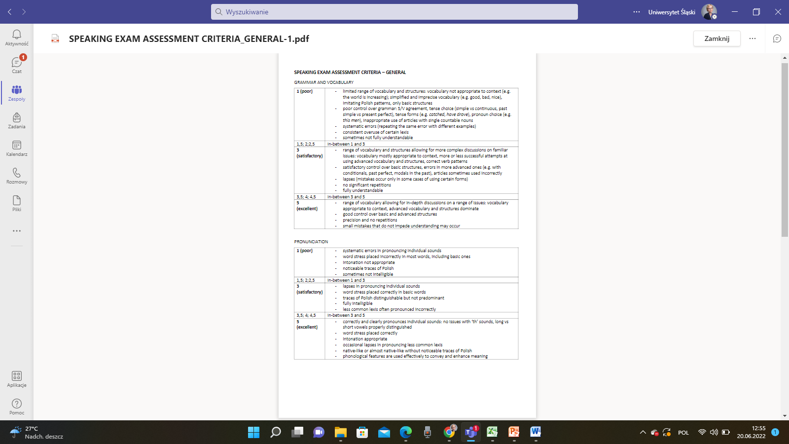
1 pav. Kalbėjimo vertinimo kriterijai. MsTeams paskaitos kambario lango vaizdas iš Silezijos universiteto magistrantūros studijų programos.

Norėdamas sužinoti, kaip studentai mokosi, dėstytojas paprašė studentų pažiūrėti trumpą filmą apie prisistatymą, o paskui individualiai įrašyti trumpą filmuką:
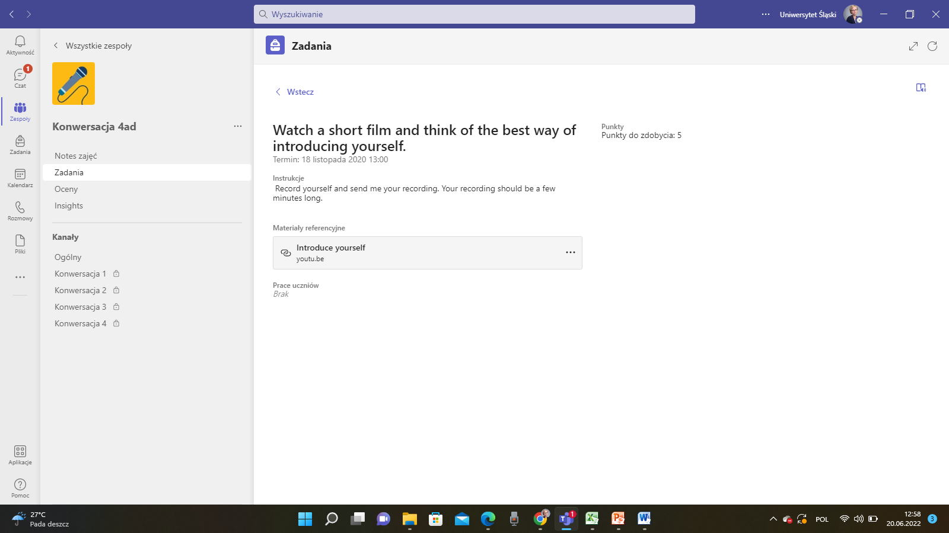
2 pav. Įvadinės užduoties pavyzdys: Pažiūrėkite trumpą filmuką ir pagalvokite, kaip geriausiai prisistatyti. MsTeams paskaitos kambario lango vaizdas iš Silezijos universiteto magistrantūros studijų programos.

Kad geriau pažintų vieni kitus, buvo paskirta užduotis parengti pristatymą apie studento pomėgius, interesus, talentus, aistras, pomėgius ir tai, kas nepatinka.
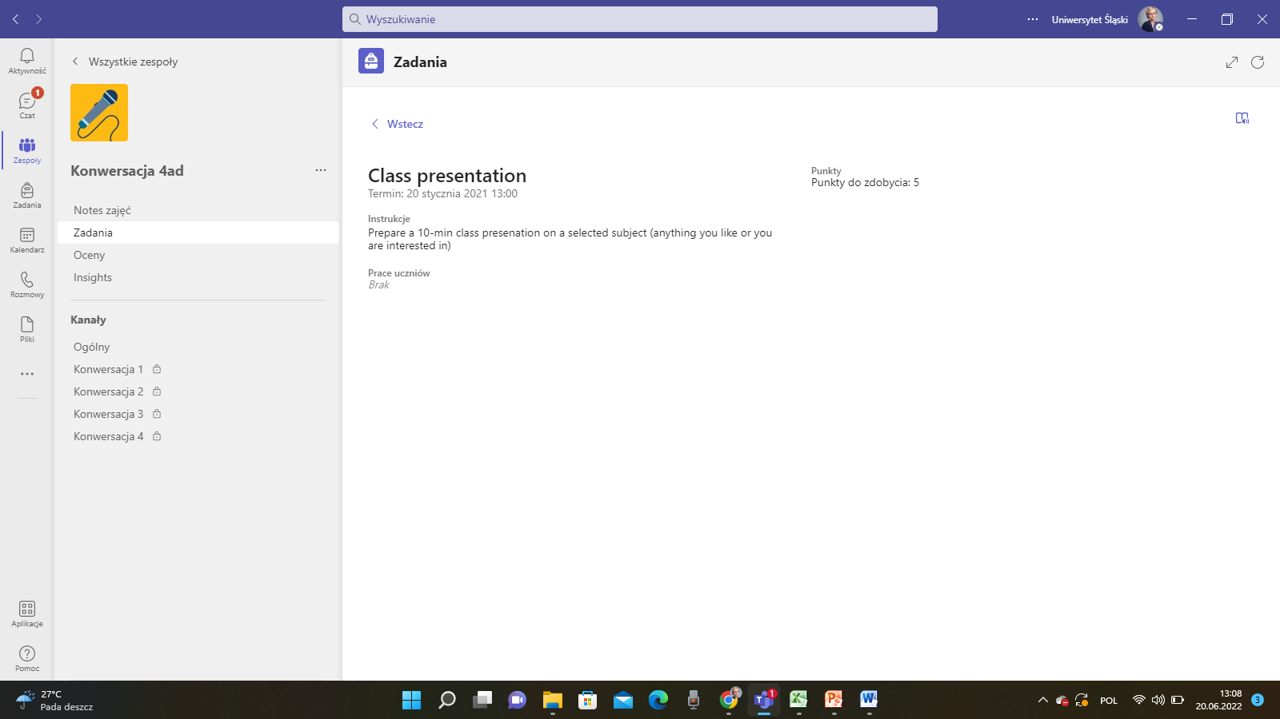
3 pav. Užduoties aprašymo ir pristatymo pavyzdys. MsTeams paskaitos kambario lango vaizdas iš Silezijos universiteto magistrantūros studijų programos.
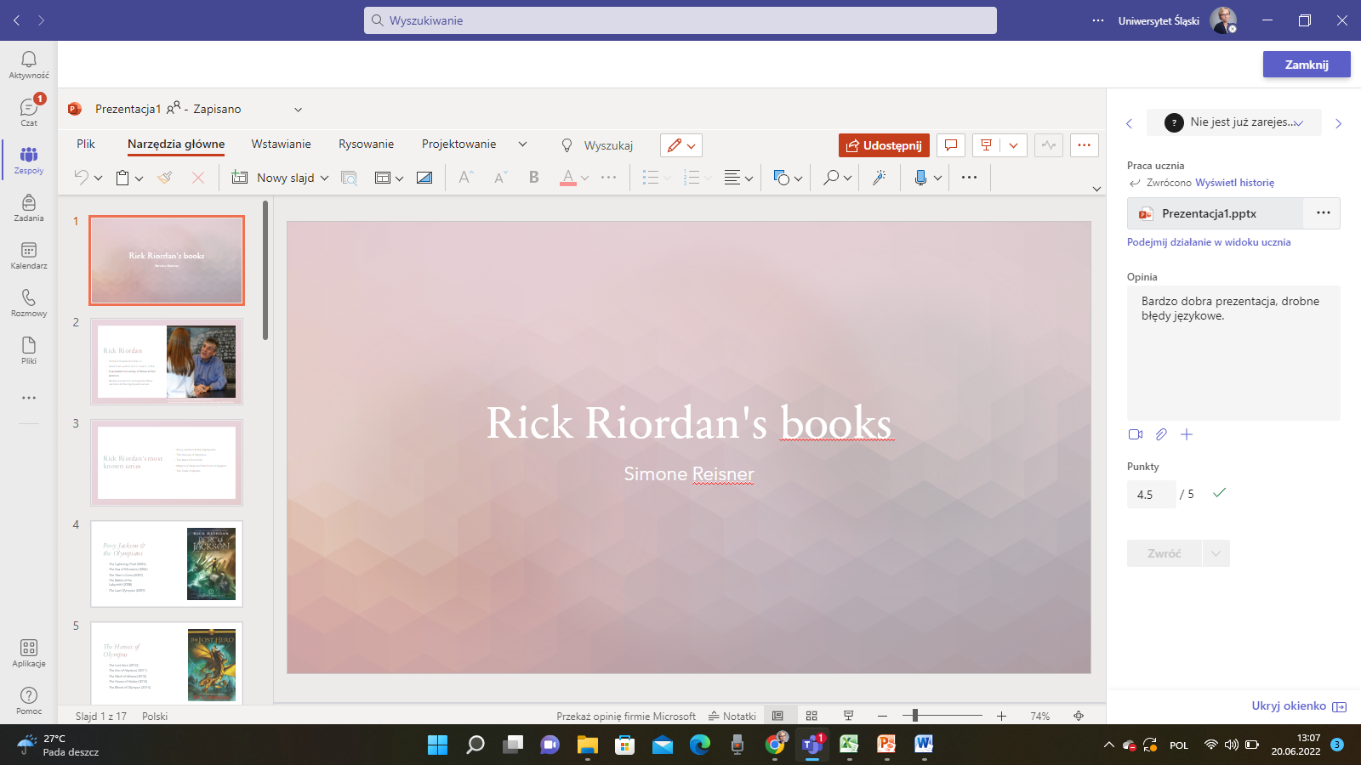
4 pav. Užduoties aprašymas ir pristatymo pavyzdys. MsTeams paskaitos kambario lango vaizdas iš Silezijos universiteto magistrantūros studijų programos.
Įvadinės skaidrės, studentų pristatymai, bendri pokalbiai grupėje ir pokalbiai mažose grupelėse taip pat buvo labai naudingi dėstytojams, kad jie galėtų atsižvelgti į aspektus, kurie daro įtaką studentų mokymuisi. Taigi studentai aktyviai įsitraukė į tarpusavio mokymosi veiklą.
Aktualumas dėstytojui: Studentai nuolat gaudavo grįžtamąjį ryšį ir vertinimą. Pirmasis vertinimas vyko po pirmųjų dviejų susitikimų, siekiant įsitikinti, ar studentų lūkesčiai buvo įgyvendinti; vėliau dėstytojas atliko tarpinį vertinimą, o projekto pabaigoje - galutinį vertinimą. Įgyvendinęs projektą, dėstytojas atliko savęs vertinimą, remdamasis studentų pasitenkinimo klausimynu. Vertindamas dalyką, dėstytojas taikė Delphi vertinimo metodą.
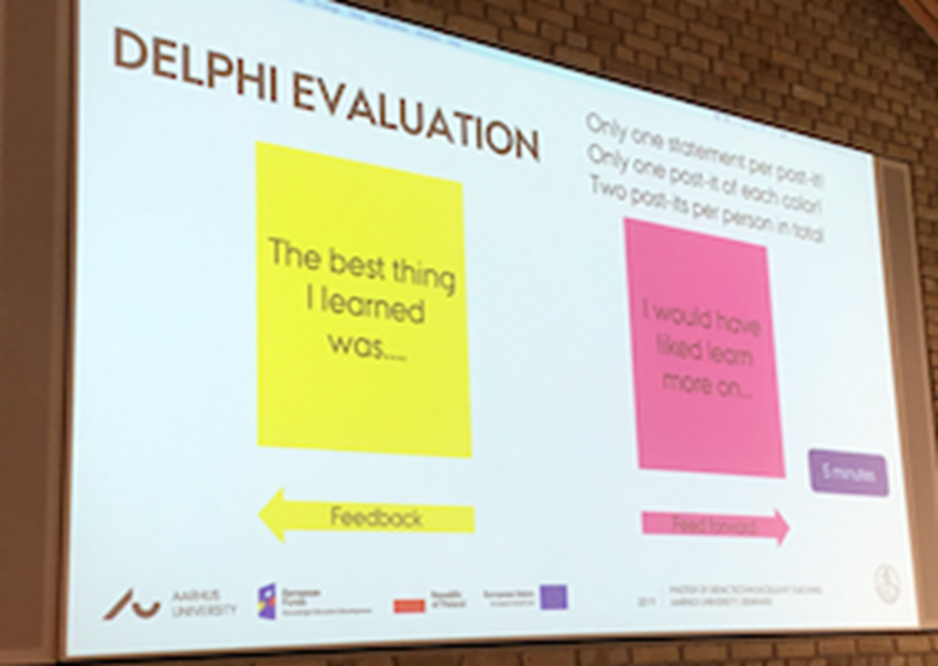
5 pav. Delphi vertinimo metodas (asmeninės dėstytojo patirtis, Silezijos universitetas Katovicuose).
Aktyvus studentų ir dėstytojų bei pačių studentų tarpusavio bendravimas yra labai svarbus siekiant palengvinti kalbų mokymosi procesą. Diskusijų forumai, darbo grupėse kambariai (angl. breakout rooms), "Padlet", "Mentimeter" ir grupinio darbo rezultatai leidžia dėstytojams sekti studentų daromą pažangą. Šio kurso metu naudingiausi MsTeams įrankiai, skirti studentų metakognityvinėms mokymosi strategijoms kurti, buvo diskusijų forumai. Studentai ir dėstytojai dalyvavo diskusijose, o forumas leido dėstytojui patikrinti studentų dalyvavimo lygį. Galiausiai MsTeams naudojimas leido bendrauti su mokiniais ir buvo geras būdas tęsti paskaitose pradėtus pokalbius. MsTeams buvo palanki grupiniam bendravimui nuotolinėje aplinkoje, nes ji primena populiarius socialinius tinklus, kurie itin paplitę tarp studentų.
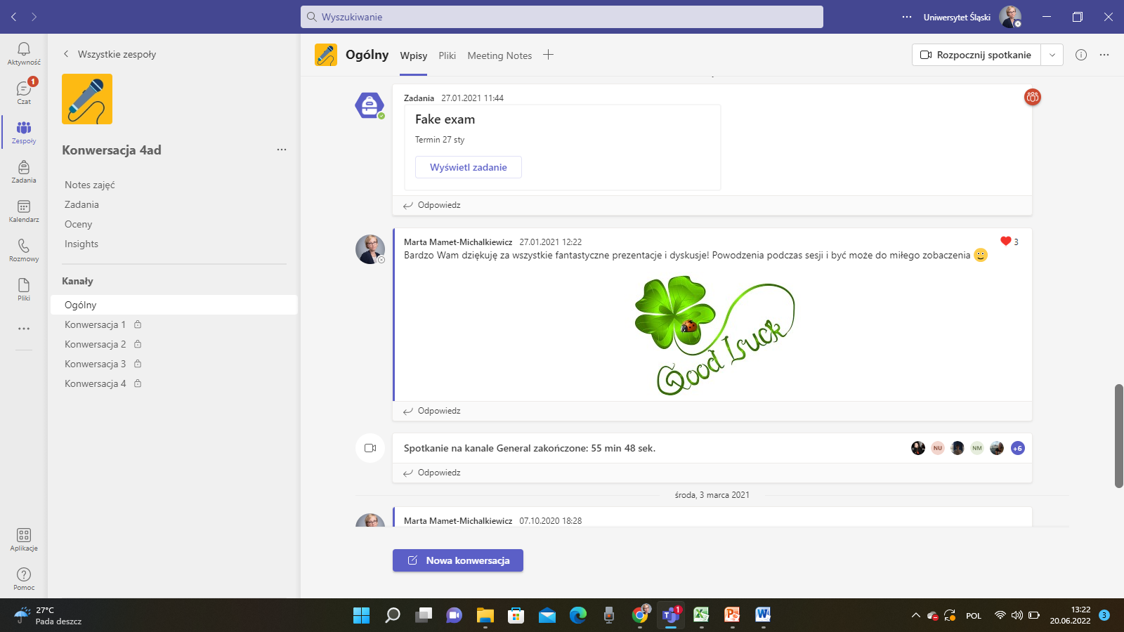
6 pav. Studentų ir dėstytojo pokalbiai "MS Teams" grupės paskyroje. MsTeams paskaitos kambario lango vaizdas iš Silezijos universiteto magistrantūros studijų programos.

Šaltinis:
Mamet-Michalkiewicz, M. (2020). Conversation in English course. Asmeninė patirtis, magistrantūros studijų programa.

GEROSIOS PRAKTIKOS PATIRTIS NR. 2 (papildomai, anglų k.)
Title: The blended course in Translation Studies.
University: University of Silesia, Master Study Program
Section of the framework: A - Metacognitive strategies to measure awareness of teaching and learning
What competencies and learning outcomes of the DigicompEdu Framework are we addressing?
COMPETENCIES | LEARNING OUTCOMES
Assessment strategies  Self-regulated learning  Feedback and Planning | - To use digital technologies to enhance summative assessment in tests, e.g. through computer-based tests, implementing audio or video (e.g. in language learning), using simulations or subject-specific digital technologies as test environments.  - To use digital technologies to enable learners to reflect on and self-assess their learning process.  - To use digital technology to grade and give feedback on electronically submitted assignments.

Key issues: This best practice is about a course on contemporary translation studies. During the course, students had to write essays and translate literary texts from English into Polish and from Polish into English. This course addressed problems of theory and practice of translation in light of major methodological approaches to literary and cultural studies.
The objectives of the course were: (1) to make students aware of the interdependence between one’s capability of perceiving phenomena/entities in one’s own language and in metanarratives of one’s own culture and the ability to perceive phenomena/entities in another language and in metanarratives of another culture (2) to enhance their understanding of the mechanisms responsible for the functioning of texts.
The course was taught in a hybrid mode, its teachers adapted the learning design to offer differentiated tasks in class and out of class, and gave their students individual tutorials on their translations which resulted in an individualised and personalised learning process.
The tutorial was used to combine and align in-class activities and out-of-class activities to make students continuously develop their projects. The specific in-class and out-of-class activities are listed in the figure below:
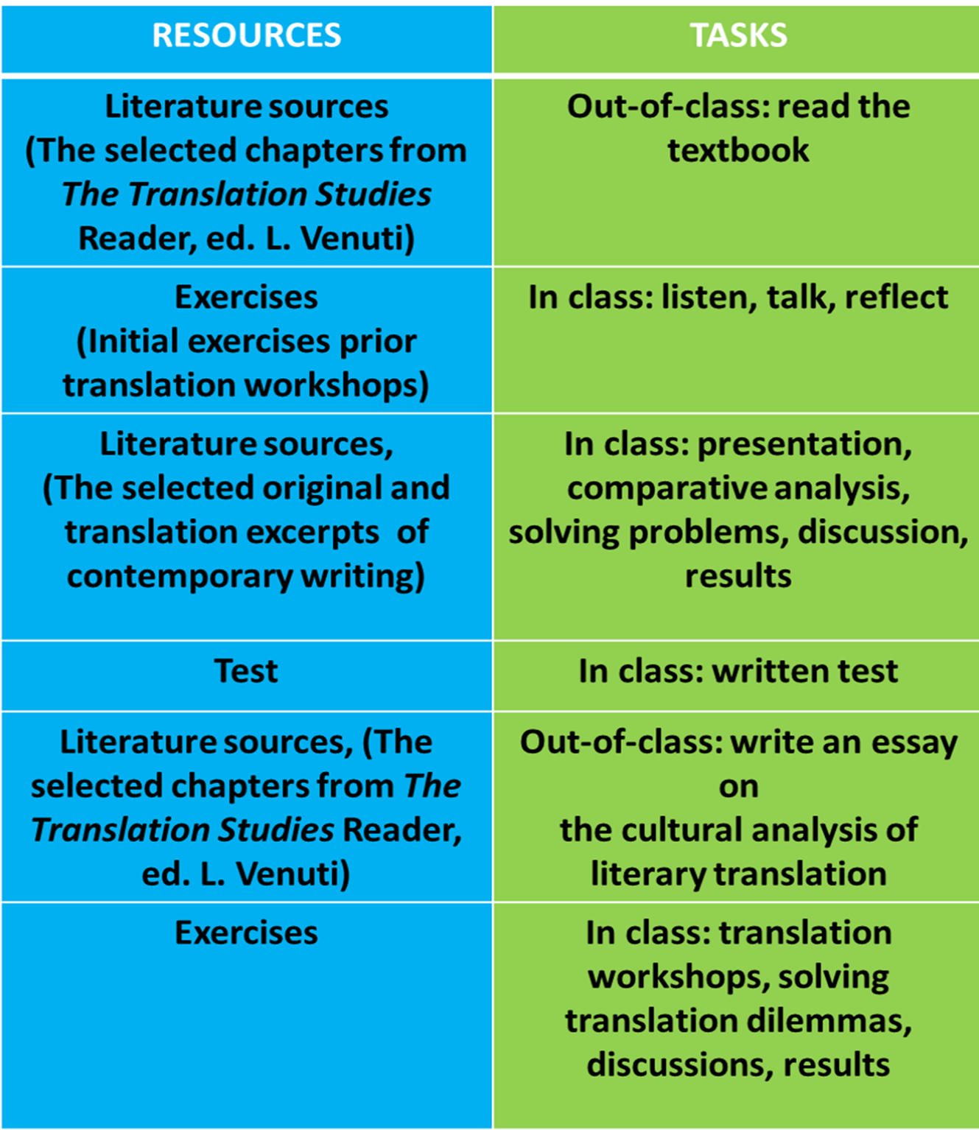
Figure 1. The tutorial focused on solving translation dilemmas by using in-class and out-of-class activities. Image based on personal experience submitted by University of Silesia.

The tutorial focused on combining analogic and online learning material. Its main objective was to make the students aware that there are no right or wrong answers in translation studies and that the space between the source text and the target text is the space of interpretation and reflection. The space of „between '' was discussed with the students the most often.
Figure 2. Discussion: Initial interview activity with students involved in the tutorial. Image based on personal experience submitted by University of Silesia.

During the tutorial, several learning activities were included. Teachers conducted an early general evaluation of their students’ knowledge on translation studies gained during the first cycle of studies. Mentimeter was the tool adopted to show the students’ knowledge of the subject. On the basis of the outcome of the students’ responses, an individually crafted course was designed for students. The learning tools included: translation workshops, essay evaluation (with questions), student or teacher reflection (in writing), one minute paper, translation debates and online tests and surveys.
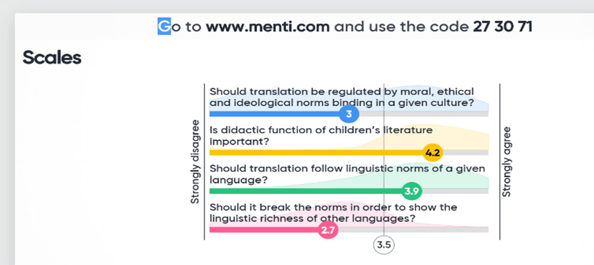
Figure 3. Results from an online assessment of student learning with an online test through Mentimeter. Image based on personal experience submitted by University of Silesia.

After the initial four meetings, students gave the first presentation of their research in translation studies. During meeting 6, students submitted the first essay on the theory of literary translation, during the forthcoming meetings they submitted excerpts of their literary translation activities (meetings 8,10,12) that were discussed in detail during meetings 9,11, and 13 (written feedback, feedback dialogue). The last two meetings were designed for preparing and discussing the final essay or literary translation (according to a student’s choice) as a final product of the course.
Each meeting was devoted to a different aspect of translation studies which resulted in broadening the students’ abilities in translating and critically evaluating existing translations.

Relevance for teachers:
- Students’ learning outcomes were assessed continuously (after each meeting).
- Their essays, literary translations, presentations and class participation were assessed.
- Students’ learning outcomes were assessed by means of a quality and translation writing rubric submitted to students in the first meeting.
- During each tutorial, students were given written and oral feedback on each submitted essay, translation and presentation.
- During each tutorial feedback/feedforward was delivered to a student by means of the feedback dialogue method.
Bloom's Taxonomy was also used during the course to show students how to improve critical thinking skills and achieve higher-order learning and also for the purposes of individualization and adaptation of learning.

References
Mamet-Michalkiewicz, M. (2020). Translation as a cultural phenomenon. Based on personal experience. University of Silezia in Katowice, Poland.

